Pas plus qu'un nuage et je peux rêver...
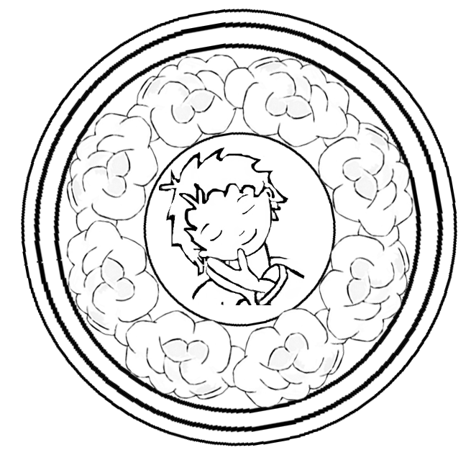
Modèle de base 1
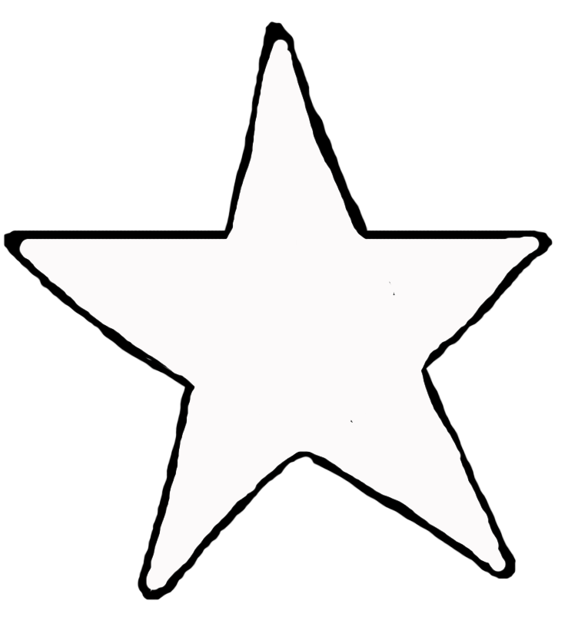
Pas plus qu'un nuage et je peux rêver...
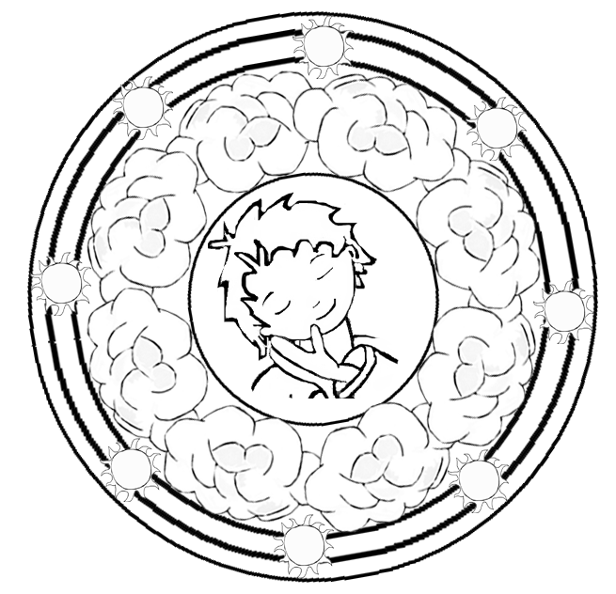
Pas plus qu'un nuage et je peux rêver...
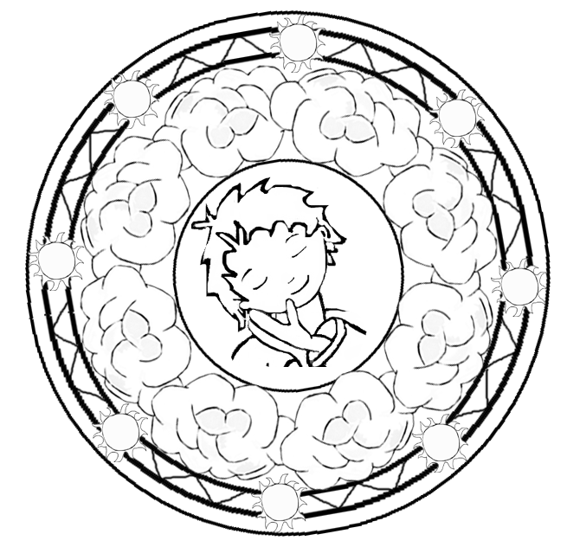
Pas plus qu'un nuage et je peux rêver...
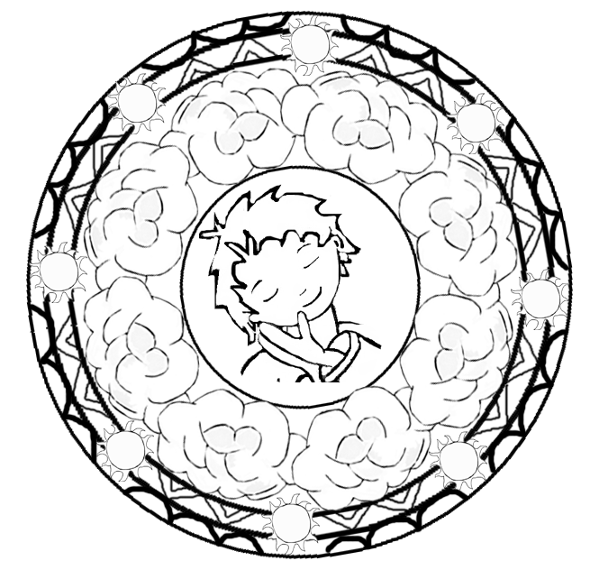
Pas plus qu'un nuage et je peux rêver...
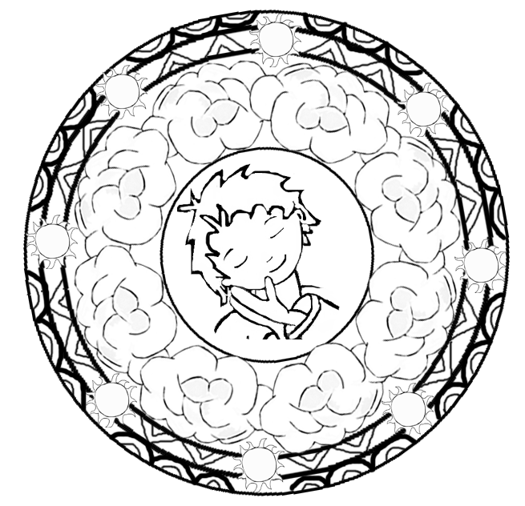
Pas plus qu'un nuage et je peux rêver...
